Правильное воспитание – это наша счастливая старость,
плохое воспитание – это наше будущее горе, это наши слезы,
это наша вина перед другими людьми, перед всей страной.
А.С. МАКАРЕНКО

Поделись теплом.
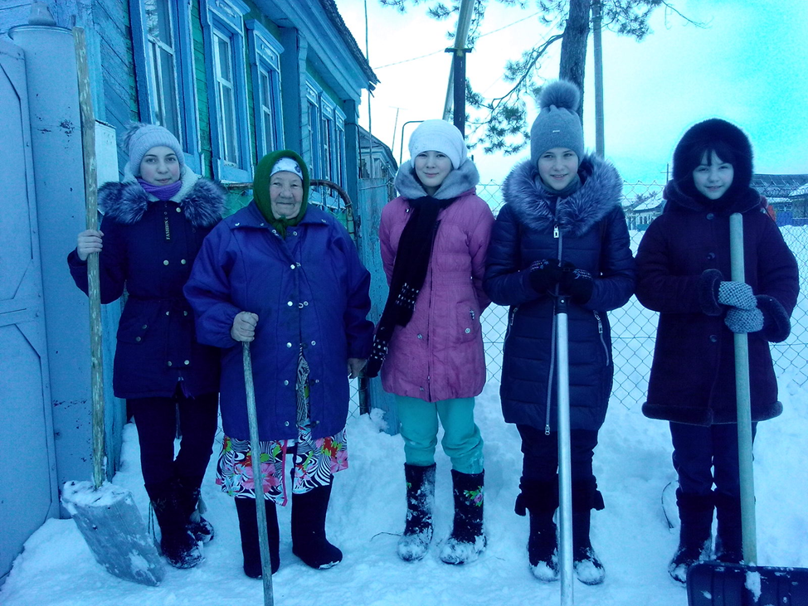
Патриотическое воспитание подрастающего поколения – одна из самых актуальных задач нашего времени. У детей искажены представления о патриотизме, доброте, великодушии. Сегодня материальные ценности доминируют над духовными. Однако трудности переходного периода не должны стать причиной приостановки патриотического воспитания. Возрождение духовно-нравственного воспитания это шаг к будущему. Именно нравственно-патриотическое воспитание является одним из важнейших элементов общественного сознания. В нашей школе проходит акция «Поделись теплом», которая направлена на патриотическое воспитание детей, социализации личности подростков, оказание социальной помощи ветеранам ВОВ и труженикам тыла, учителям - ветеранам. Вот и сегодня учащиеся вместе с учителями помогли учителю - ветерану Городничевой Александре Ивановне очистить от снега занесенные надворные постройки. Это позволяет формировать нравственные истинные ценности, помогает детям развивать культуру почитания старших. Александра Ивановна теперь знает, что она не одинока и подрастающее поколение по достоинству оценило ее вклад в развитие страны и общества. Мы помним наших ветеранов и обращаемся ко всем с таким пожеланием:
«Не жалейте добрых слов привета
Для больных, усталых стариков.
Чтобы их душа была согрета,
Им не надо слишком много слов.
Иногда достаточно улыбки,
Или просто взгляда добрых глаз,
Чтобы мир их, сумрачный и зыбкий,
Озарился радостью тот час».

